检斤员维护信息
- 访问权限
管理员,总经理, 销售总监, 调度管理员, 库管, 质检主任,生产部长可以进行操作
- 相关数据库表
用户信息表：
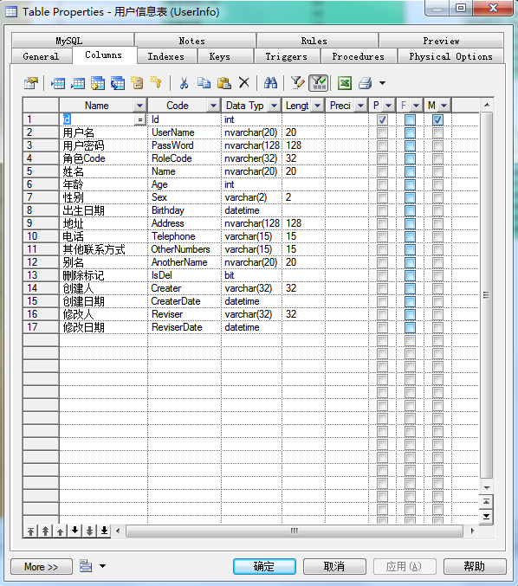
- 查询操作需求
- 查询列表：只显示角色为检斤员的客户信息
如图所示
- 页面显示字段：序号，操作，用户名，姓名，编号，电话
- 新增操作需求（点击操作按钮）
注：带“*”保存时不可为空，做判断处理
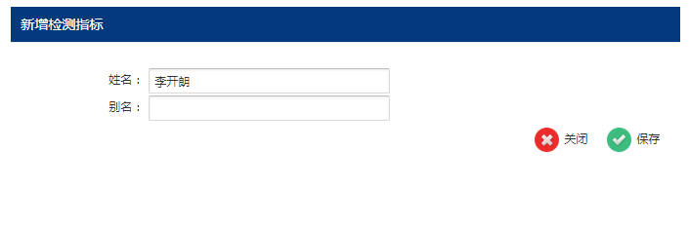
- 姓名
该条数据的用户姓名，不可编辑
- 别名
根据数据库设计限制最大长度，做判断处理

